10 mei 2021 – persbericht

D’Ieteren engageert zich om zijn CO₂-uitstoot met 50% te verminderen tegen 2025 en implementeert een ambitieus actieplan

In tussentijd compenseert D’Ieteren zijn overblijvende uitstoot en wordt de onderneming koolstofneutraal

Deze doelstelling om de koolstofvoetafdruk te verkleinen is een van de twee kernengagementen van D’Ieterens duurzaamheidsstrategie, die de ontwikkeling van een duurzame en vlotte mobiliteit voor iedereen beoogt.

Tegen 2025 moeten de mobiliteitsactiviteiten van de Groep D’Ieteren hun koolstofvoetafdruk met 50% verkleinen, meer bepaald voor de activiteiten op het gebied van fleetbeheer en logistiek en voor hun energieverbruik. Parallel met deze acties compenseert de onderneming nu reeds haar CO₂-uitstoot om koolstofneutraal te zijn, om zo zijn klimaatverantwoordelijkheid te nemen en deze niet door te schuiven naar toekomstige generaties.

Denis Gorteman, CEO: “Ons engagement om de CO₂-uitstoot van onze activiteiten terug te dringen aan de hand van een doorgedreven actieplan, is erg ambitieus en overtreft de doelstellingen bepaald in het Akkoord van Parijs om de temperatuurstijging te beperken tot 1,5 °C. Ondanks de onzekere economische context willen we niet voorbijgaan aan de uitdagingen met betrekking tot duurzaam ondernemen en investeren we nu reeds voor de toekomst. Als marktleider in onze sector willen we onze leiderspositie ook uitbreiden naar het domein van maatschappelijke verantwoordelijkheid.”

D’Ieteren engageert zich ook om gelijke kansen en inclusie te promoten. Diversiteit is immers een vector van innovatie, prestaties en levenskwaliteit binnen de onderneming die meer dan 1,2 miljoen klanten bedient.

Hoever staan we?
D'Ieteren meet zijn CO₂-uitstoot en zet zich al meer dan 10 jaar in om die te verminderen. Het bedrijf heeft beslist zijn ambities bij te stellen met het oog op de klimatologische noodsituatie.
In 2020 heeft D’Ieteren zijn CO₂-uitstoot met meer dan 20% gereduceerd ten opzichte van 2019, het referentiejaar waarop de koolstofdoelstellingen voor 2025 zijn gebaseerd.
Die daling werd gerealiseerd doordat er minder nieuwe voertuigen en onderdelen werden geleverd aan de concessies en doordat meer werknemers van thuis uit werkten als gevolg van de gezondheidscrisis.
De eerste uitdaging voor D’Ieteren bestaat er dan ook in om die evolutie aan te houden nu we stilaan terugkeren naar de ‘normaliteit’, terwijl we tegelijk nieuwe acties implementeren om de CO₂-uitstoot snel en duurzaam terug te dringen en zo de doelstelling voor 2025 te behalen.

Koolstofvoetafdruk van D’Ieteren
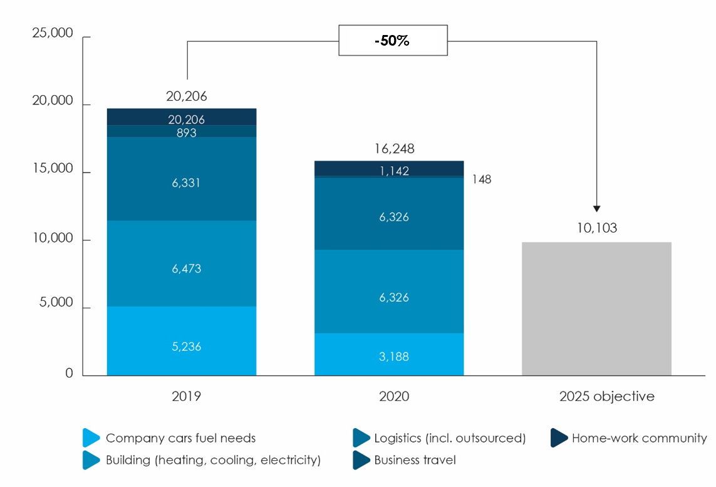
De koolstofbalans dekt ‘scopes’ 1 en 2, evenals de belangrijkste facetten van ‘scope’ 3, de activiteiten van D’Ieteren Automotive nv en de D’Ieteren Centers nv. De koolstofbalans wordt sinds 2010 berekend door CO2Logic en werd in 2020 onderworpen aan een audit door PriceWaterhouseCoopers.

Concrete acties
Er werden reeds heel concrete initiatieven geïmplementeerd sinds het begin van 2021 en we onderzoeken en/of ontwikkelen momenteel nog andere acties.

Acties gelanceerd in het eerste semester van 2021
- Exclusief gebruik van groene elektriciteit, waardoor we onze CO₂-uitstoot met ongeveer 1.000 ton zullen kunnen terugdringen.
- Versnelde implementatie van een groen mobiliteitsbeleid voor het personeel. Als aanvulling op de acties die we al hebben getroffen om multimodale mobiliteit en carpooling te stimuleren of de aankoop van een elektrische fiets te helpen financieren bijvoorbeeld, versnelt D’Ieteren nu de elektrificering van zijn wagenpark door personeelsleden aan te moedigen een elektrische of hybride wagen te kopen.
  - D’Ieteren drijft niet alleen het aantal laadpalen bij zijn vestigingen gevoelig op, maar installeert ook standaard laadpalen bij werknemers die over een bedrijfswagen beschikken.
  - Deze installaties worden uitgevoerd door het filiaal EDI (Electric by D’Ieteren), dat behalve de laadpaal zelf ook een herlaadkaart aflevert. Die kaart geeft niet alleen toegang tot het grootste openbare laadnetwerk in 25 Europese landen, maar maakt ook ‘split billing’ mogelijk, zodat de elektriciteit die werknemers thuis gebruiken om hun voertuig op te laden, kan worden doorgerekend aan de onderneming.
- Aanmoediging van structureel thuiswerk, zodat werknemers wier functie dit toelaat, drie dagen per week van thuis uit kunnen werken (in plaats van twee dagen voor de crisis). Om telewerk aan te moedigen, betaalt D’Ieteren hun een forfaitaire vergoeding om de internet-, elektriciteits- en verwarmingskosten te dekken en voorziet de onderneming het personeel van adequaat bureau- en informaticamateriaal. Die maatregelen vormen een aanvulling op de opleidingen en de tips voor teambeheer vanop afstand, het behoud van een evenwicht tussen werk en privéleven, ergonomie en de alsmaar talrijkere communicatieacties.
- Ingrijpende herziening van het leveringssysteem voor dringende onderdelen aan de concessies op basis van een doeltreffender bestellingenbeheer dat het aantal uitgevoerde ritten beperkt zonder daarbij te raken aan de klantenservice.

Andere projecten om de CO₂-uitstoot te beperken, worden uitgewerkt.
Aangezien de doelstelling om de uitstoot tegen 2025 te halveren erg ambitieus is, zullen we de komende maanden en jaren talrijke projecten implementeren.
Hiertoe behoort onder andere de verkleining van de bezette bedrijfsoppervlakte, met name voor de retailactiviteiten, en de herinrichting van vestigingen zoals het distributiecentrum van D’Ieteren, in Erps-Kwerps. Het doel is tweeledig:
- de energie-efficiëntie van de gebouwen maximaliseren;
- nieuwe werkmethoden invoeren die enerzijds telewerk stimuleren en anderzijds de samenwerking op kantoor bevorderen.
D’Ieteren heeft ook beslist een alsmaar groener mobiliteitsbeleid voor het personeel uit te werken. Samen met haar filiaal Mob Box, gespecialiseerd in het adviseren van ondernemingen op het vlak van mobiliteit, zal de onderneming daarom een audit uitvoeren om de mobiliteitsgewoonten van het personeel nauwkeurig in kaart te brengen. Zo kan ze gerichte maatregelen nemen om de CO₂-uitstoot terug te dringen en tegelijk de tevredenheid van het personeel te verhogen.
Het gebruik van groene stroom voor het opladen van voertuigen bij medewerkers thuis of tijdens het telewerken is een project dat momenteel wordt bestudeerd.

Deze acties vervolledigen de milieu-initiatieven die al verscheidene jaren bestaan
Al sinds 2006 voert D’Ieteren via D’Ieteren Immo, het vastgoedfiliaal van de D’Ieteren-groep, een uitgebreid programma aan acties om de koolstofvoetafdruk van het vastgoedpatrimonium te verkleinen. Dat gebeurt onder meer door het beperken van het energieverbruik via monitoring van de prestaties van de installaties, door op deze sites groene elektriciteit te produceren, en door de zelfgeproduceerde energie op te slaan.

Compensatie van de momenteel onvermijdelijke uitstoot
Naast onze acties om de koolstofuitstoot van onze activiteiten te verlagen, neemt D’Ieteren ook zijn verantwoordelijkheid voor het momenteel onvermijdelijke deel van zijn klimaatimpact en investeert het in koolstofkredietprojecten met VCS-label om zijn uitstoot van 2020 te compenseren. In samenwerking met CO2Logic ondersteunt D’Ieteren twee types van projecten: het ene maakt het mogelijk om CO₂-uitstoot te absorberen via een natuurbehoudsproject, terwijl het andere CO₂-uitstoot vermijdt dankzij de productie van hernieuwbare energie.

Project voor het behoud van het tropische woud in Guatemala
Het natuurpark van Sierra del Lacandón biedt een zeldzame en rijke biodiversiteit. Toch verliest het park elk jaar een deel van zijn bosomvang door slechte landbouwpraktijken: branden als gevolg van brandcultuur en illegale ontbossing. Dankzij de steun van D’Ieteren kan het project doeltreffende maatregelen implementeren om elk van deze uitdagingen aan te gaan. Zo draagt het project bij tot de bescherming van de bijna 2.600 hectaren primair bos, hetzij bijna 2,3 miljoen bomen die zo hun vitale rol op het vlak van CO₂-absorptie en -sekwestratie kunnen blijven spelen, alsook tot de bescherming van talloze diersoorten die met uitsterven bedreigd zijn.

Ontwikkelingsproject voor hernieuwbare energie in India
Het elektriciteitsnet in India steunt voor het overgrote deel op elektriciteitscentrales op fossiele brandstoffen, zoals steenkool, en stoot dus enorme hoeveelheden CO₂ uit. De Indische energiesector draagt dan ook in ruime mate bij tot de klimaatopwarming en tot de problemen inzake luchtkwaliteit. Het project dat D’Ieteren mee ondersteunt, heeft als doel om een netwerk van windmolens uit te bouwen om het elektriciteitsnet te voeden met schone en hernieuwbare energie en om de transitie naar een koolstofarme economie te bewerkstelligen. Dit project garandeert nu reeds de productie van bijna 780 GWh aan hernieuwbare energie en levert duurzame elektriciteit aan meer dan 720.000 Indische gezinnen.

Antoine Geerinckx, oprichter van CO2Logic: “We geven het label ‘CO₂-Neutral’ aan organisaties die hun klimaatimpact berekenen, beperken en compenseren. Sinds 2015 wordt dit label bovendien gevalideerd door de onafhankelijke externe certificeerder Vinçotte om extra credibiliteit te garanderen. Het ‘CO₂-Neutral’ label is niet alleen een positieve erkenning in het belang van onze planeet, maar geeft de gecertificeerde ondernemingen ook erkenning voor de milieu-inspanningen & verbeteringen die ze leveren. Bravo D’Ieteren.”

Denis Gorteman, CEO van D’Ieteren: “Maatschappelijk verantwoord ondernemen wordt pas zinvol en doeltreffend als het enerzijds kadert in de strategie van de onderneming en anderzijds het personeel achter haar slagvaardige aanpak weet te scharen. Bij D’Ieteren werkt iedereen aan de mobiliteit van de toekomst door onze vaardigheden en knowhow ten dienste te stellen van onze klanten en door diensten aan te bieden die bijdragen tot een duurzame levensstijl.

Dankzij de initiatieven om onze CO₂-uitstoot te beperken en te compenseren, draagt D’Ieteren bij tot de verwezenlijking van drie doelstellingen op het vlak van duurzame ontwikkeling van de Verenigde Naties.
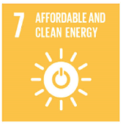

Onze duurzaamheidsstrategie
Mobiliteit is niet alleen ons beroep maar ook een maatschappelijke uitdaging. We zijn dan ook bijzonder goed geplaatst om onze expertise en knowhow ten dienste te stellen van onze klanten, onze partners, onze medewerkers en de maatschappij als geheel. We hebben de ambitie om uit te groeien tot de referentie en een inspiratiebron op het gebied van duurzame mobiliteit. Verantwoord ondernemen is ook een duurzame groei voor iedereen promoten en onze milieu-impact beperken. Die twee prioritaire engagementen kaderen perfect in onze globale benadering.

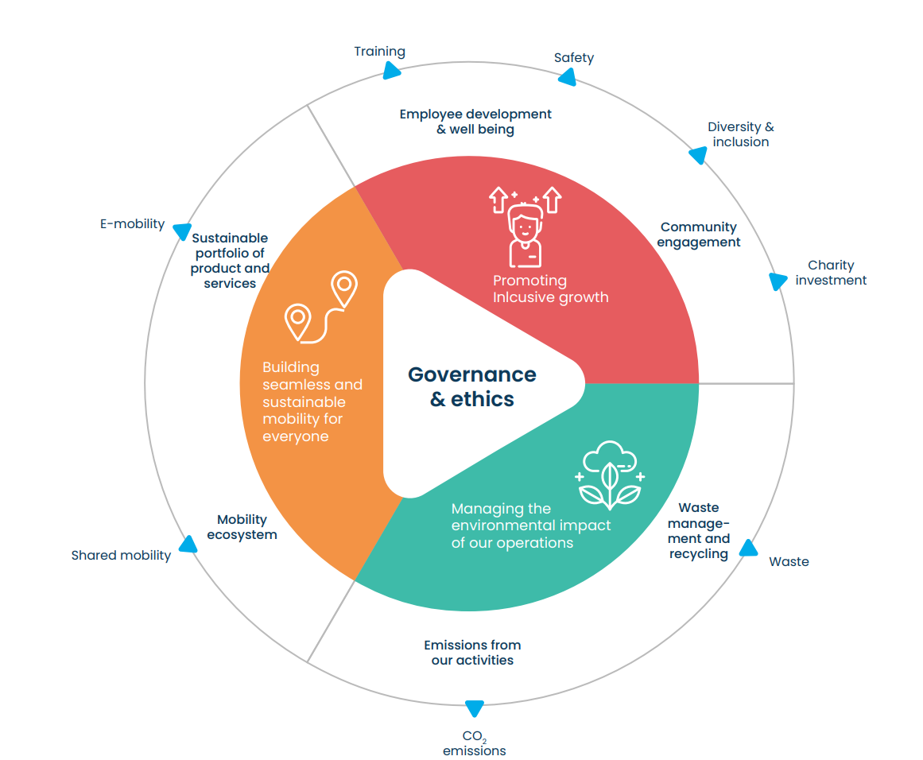
Onze aanpak

Insérer les SG

Onze prioritaire engagementen:
- Onze CO₂-uitstoot maximaal verminderen
- Gelijke kansen en inclusie promoten

